香格里拉市虎跳峡镇中心卫生院
简 报
_____________________________________________
全院职工整治卫生齐心协力优化环境
为了给广大患者提供整洁、干净的就医环境。8月28
住院部
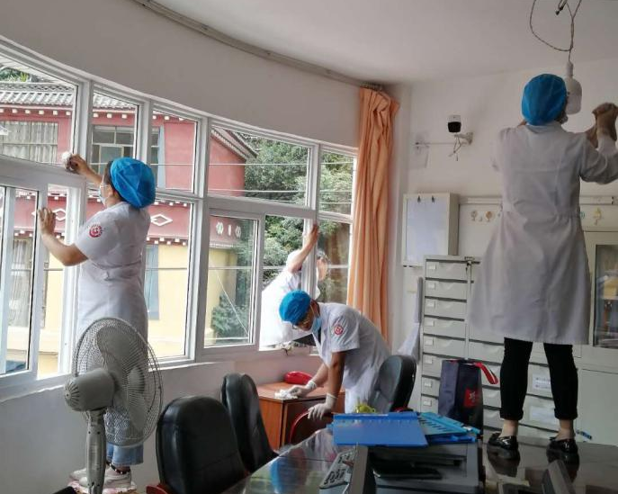
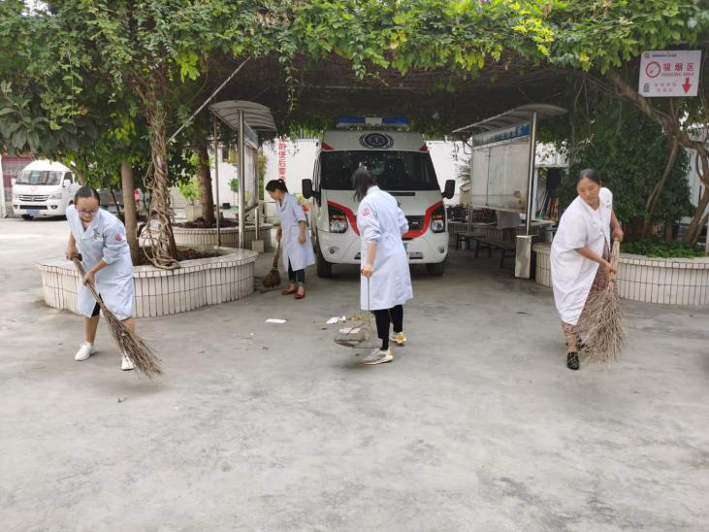
日下午，我院以科室为单位，组织广大职工积极参与全院大扫除活动。各村卫生室及校医也进行了大扫除，对周边环境的残渣瓦块、白色垃圾、烟蒂及卫生死角进行了全面清理、整治。同时，医院各科室人员对室内环境卫生进行了彻底打扫，办公室、诊室内窗明几净，物品用具摆放有序，极大地改善了诊室内外环境卫生面貌。

医药技科

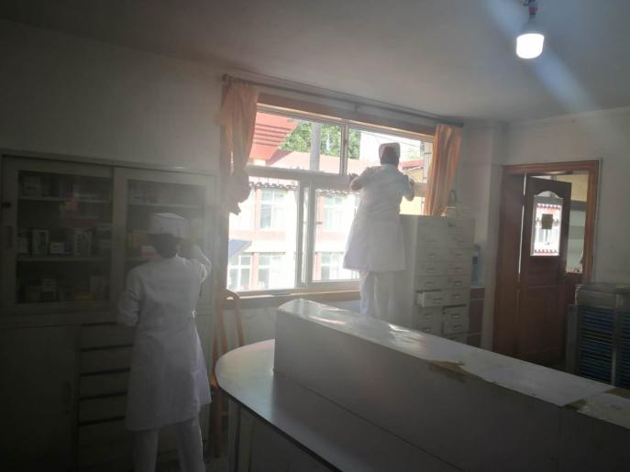
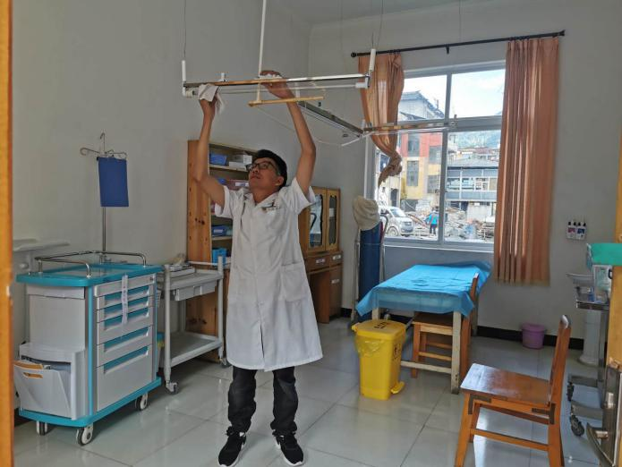

门诊部
护理部

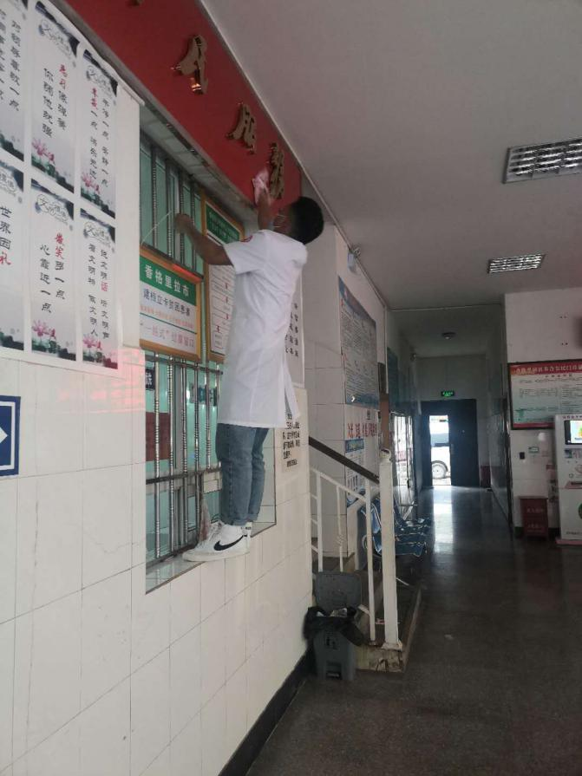
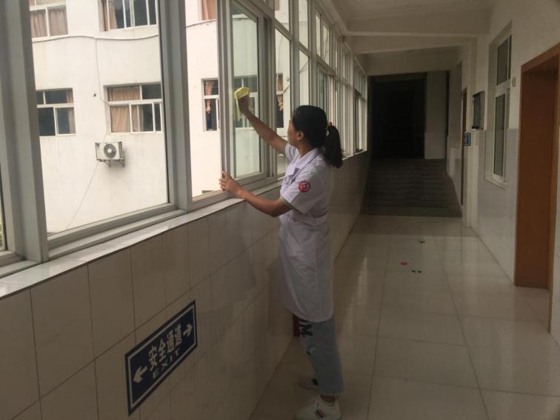

公卫科

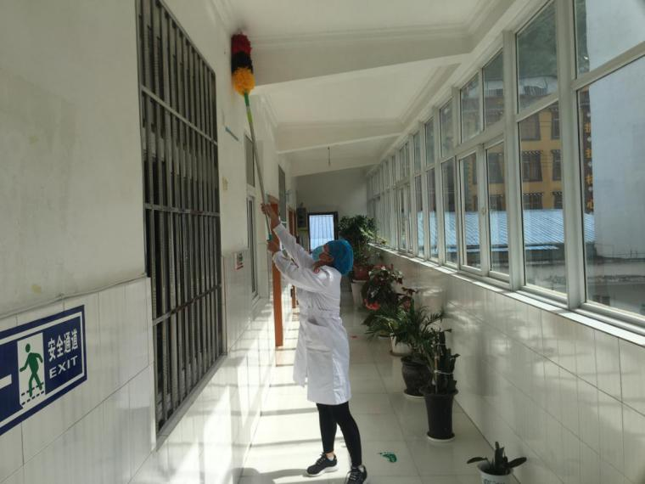

财务科

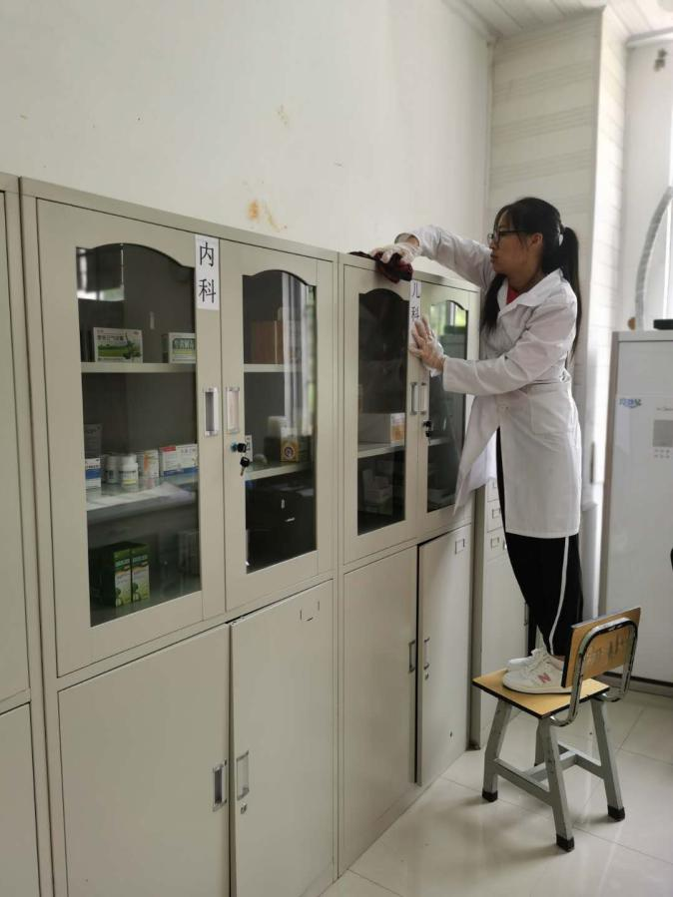

办公室

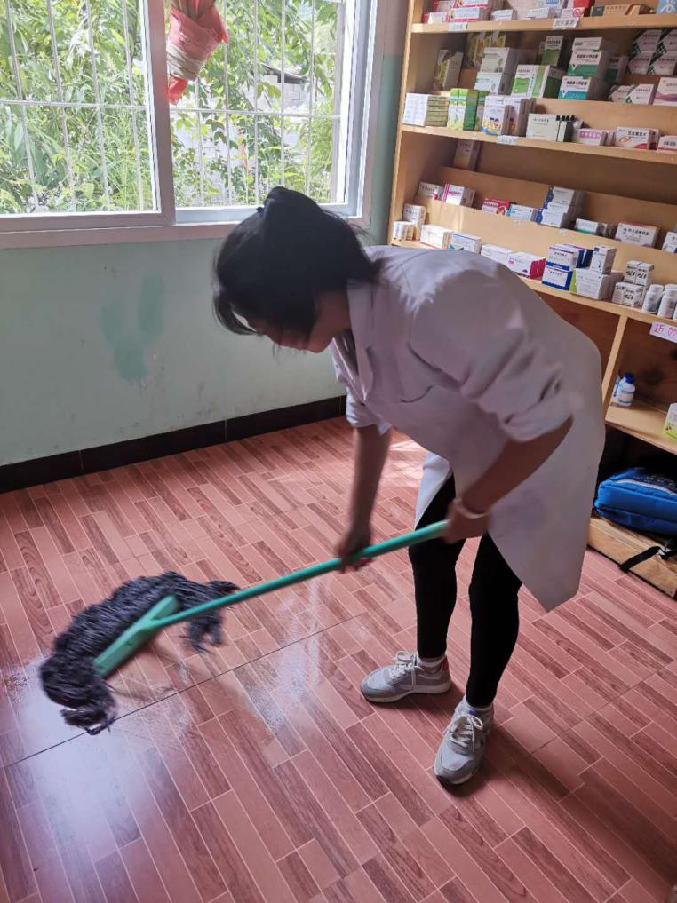

校医室

东坡村卫生室
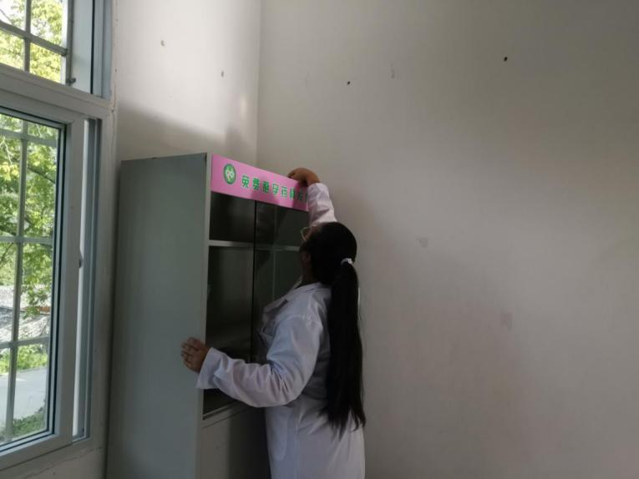

宝山村卫生室

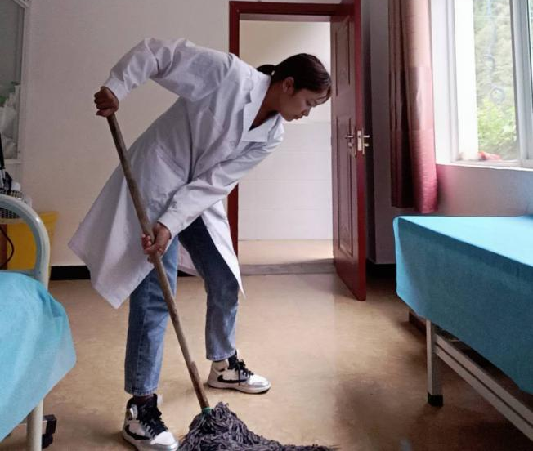
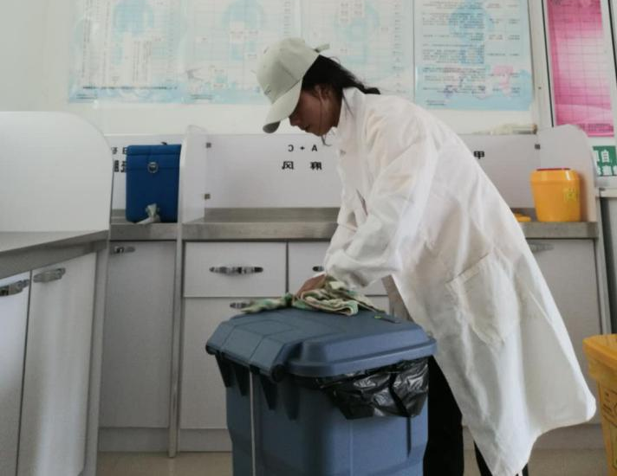

红旗村卫生室
金星村卫生室

桥头村卫生室
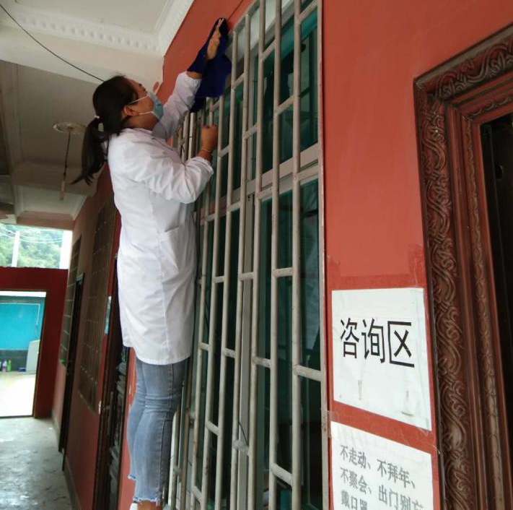
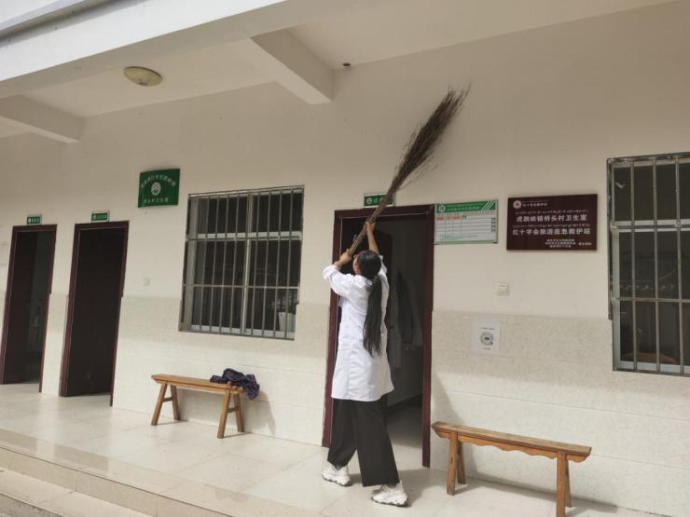

松鹤村卫生室
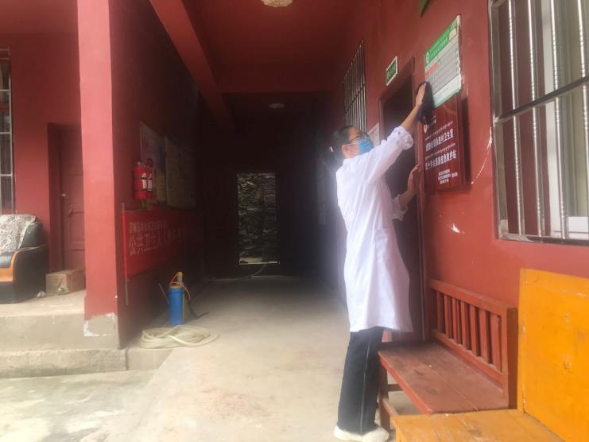
长胜村卫生室
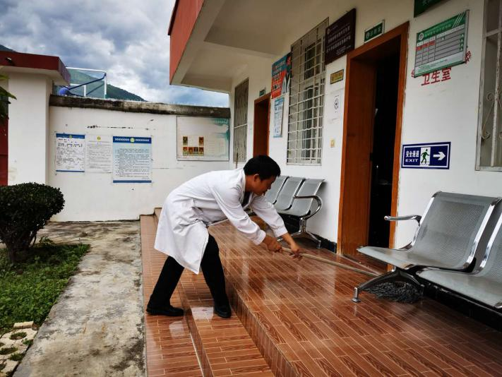

永胜村卫生室

医院为绿化医院环境，积极落实“门前三包”责任制，组织职工全面落实“包卫生、包绿化、包秩序”工作，清理垃圾和卫生死角，清洁环卫设施，规范车辆停放，使就医环境整洁、规范有序。

香格里拉市虎跳峡镇中心卫生院
2020年8月28日

